Инструкция для прохождения дистанционного тестирования
- После отправки заявки по тестированию (с вашего эл.ящика на ящик volkova.oit@infomed39.ru), если ваша работа внесена в общий реестр, вы получите сообщение следующего содержания:
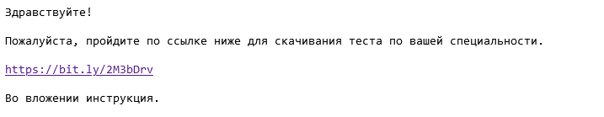
- Переходим по ссылке из письма, где будут тесты на специальности, выбираем нужный (нажимаем по нему два раза и жмем кнопку скачать в правом верхнем углу)
- После скачивания теста открываете его;
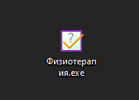
- После запуска теста, нажимаете на кнопку «Начать»;
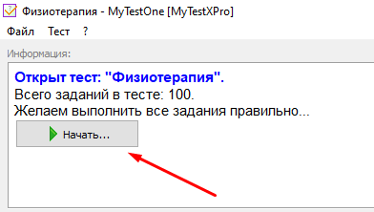
- Вам нужно ввести свое ФИО. Все вводится с заглавной буквы с одним пробелом. Пример: Баев Андрей Владимирович
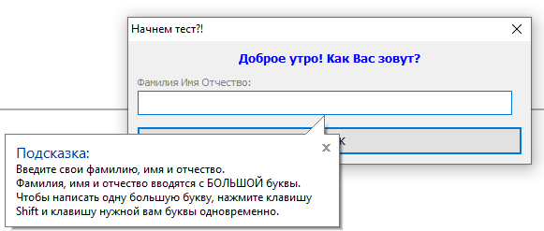
- После ввода ФИО и нажатия кнопки «ОК» начинается тест со следующими ограничениями:
- Тест начинается в «Монопольном» режиме, это не дает вам возможности открывать другие программы и сворачивать окно тестирования;
- Тест предусматривает несколько вариантов заданий (один вариант ответа, несколько вариантов, ввод слова);
- Во время теста можно пропускать вопросы на который в данный момент затрудняетесь ответить, для этого нужно нажать на кнопку пропустить в левом нижнем углу (пропущенные вопросы появятся ближе к концу тестирования);
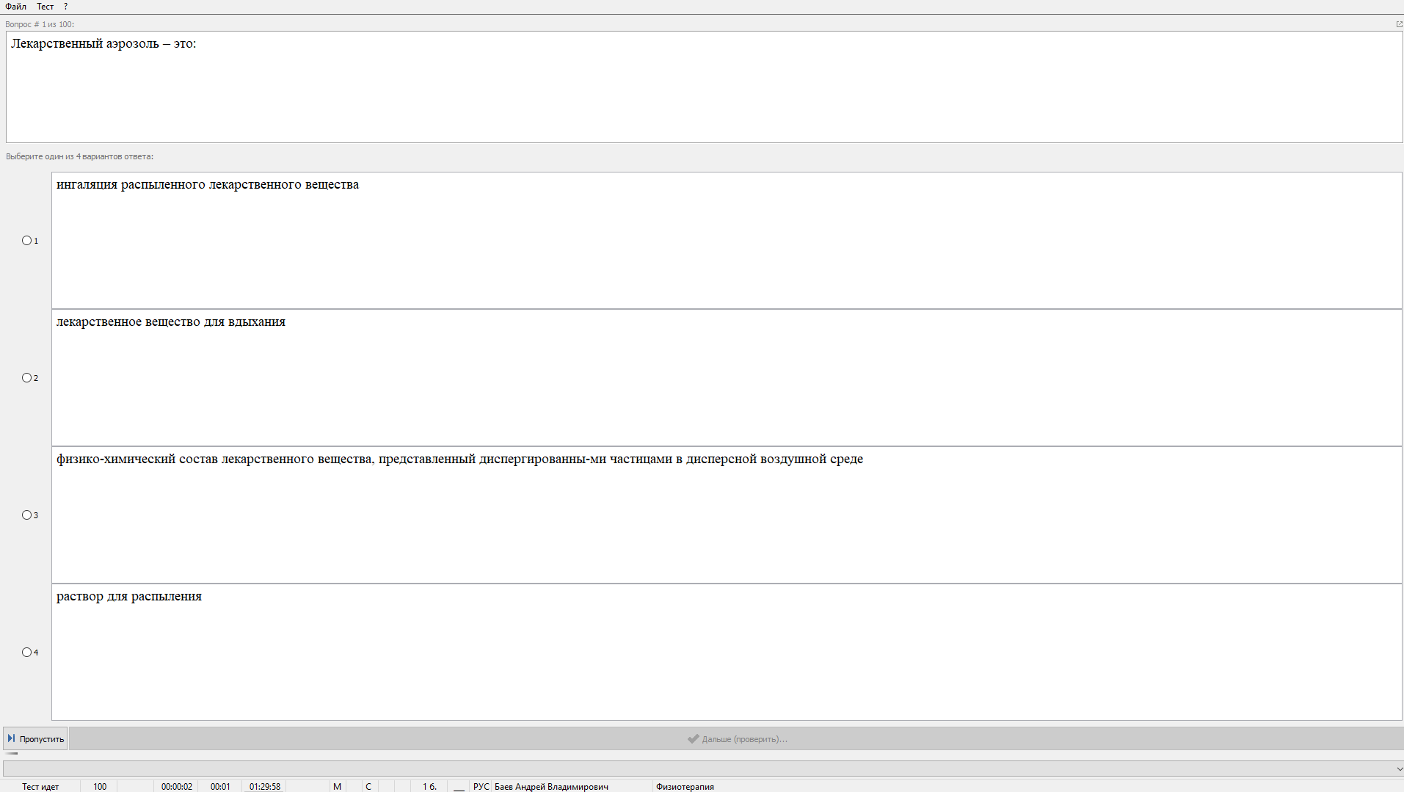
- На тестирование выделяется 1 час времени. После истечения этого времени тест автоматически завершается и выдает вам ваши результаты.
- После завершения тестирования на рабочем столе появится папка MyTestXPro, в которой нужно взять файл и прикрепить вложением в ответном письме файл вида «MTX-Result-BAEV-2021-01-18.mtxpr», это ОБЯЗАТЕЛЬНОЕ условие.
Полный путь таков: Рабочий стол -> MyTestXPro -> взять файл с этой папки и отправить на эл.почту a.baev@infomed39.ru.
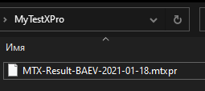

!!!!!!!!!!!!!!!!!!!!!!!!!!!!!!!!!!!!!!!!!!!!!!!!!!!!!!!!!!!!!!!!!!!!!!!!!!!!!!!!!!!!!!!!!!!!!!!!!!!!!!!!!!!!
После получения оператором (a.baev@infomed39.ru) вашего файла, в ответ вы получите ваш протокол тестирования.
Для дальнейшей аттестации результат должен быть НЕ МЕНЬШЕ ЧЕМ 70%
Если вы набрали меньше 70%, не нужно сразу отправлять файл. Пройдите тест еще раз.
Также, Ваш протокол тестирования отправляются оператором самостоятельно в отдел кадровой политики МЗ КО.
После получения протокола вам остается просто ждать назначения собеседования от отдела кадровой политики МЗ.
Контактный номер телефона по вопросам аттестации – 604-118
!!!!!!!!!!!!!!!!!!!!!!!!!!!!!!!!!!!!!!!!!!!!!!!!!!!!!!!!!!!!!!!!!!!!!!!!!!!!!!!!!!!!!!!!!!!!!!!!!!!!!!!!!!!!

